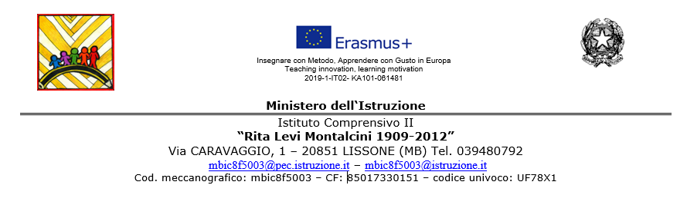

Lissone, 31 maggio 2022

FONDO DELL’ISTITUZIONE SCOLASTICA
E FUNZIONI STRUMENTALI
A.S.2021/22

Il/La sottoscritta ……………………………………………………………………docente di ………………………………………
plesso……………………………………

DICHIARA
di aver svolto le seguenti attività nell’a.s.2021/22:

Compensi ai referenti di plesso
DESCRIZIONE ATTIVITA’ | ORE
Collaboratori DS (Infanzia h 118 – Secondaria h 125)
Referenti di plesso (2 docenti: Primaria h. 84 +84)
Vice referenti di plesso (Infanzia h17 – Primaria h 24 – Secondaria h 46)

Attività funzionali all’organizzazione, alla gestione e al coordinamento delle attività didattiche:
ATTIVITA’ | ORE
Referente Covid Istituto e S. Mauro (h 105)
Referente Covid (Infanzia h. 20-Moro h 28- Secondaria h 37)
Vice referente Covid ( Infanzia h 5 – Primaria h 6- Secondaria h 7)
Referente sicurezza Istituto e S. Mauro (h 70)
Referente sicurezza (Infanzia h 10- Moro h 25- Secondaria h 30)
Animatore digitale (2 doc: h 30 cad)
Commissione Orario (6 doc: Primaria h 8 cad., Secondaria 25+25)
Sostituzione colleghi assenti (Primaria: 4 doc h 8 cad - Secondaria 1 doc h 35+ 1 doc h 5)
Formazione classi prime (Primaria 2 doc h 10+10 – Secondaria h 12 )
Supporto informatica plessi (Primaria h 4+4 - Secondaria:3 doc h 8 cad)
Nucleo di Autovalutazione (4 docenti: h 4 cad)
Commissione mensa (4 docenti: Infanzia h4, Primaria h4+4, Secondaria h4)
Stesura verbali CDU ( h 10)
Referente Adozione a scuola ( h 6)
Referenti SPS-Bullismo e cyberbullismo ( h10)
Referenti SPS- Bullismo e cyber bullismo(Infanzia h 4 – Primaria 4 doc h 4 cad – Secondaria h 5)

Responsabile biblioteca (Primaria: 4doc h3 cad - Secondaria h10)
Commissione continuità ( Infanzia h 8+7- Primaria 12+6+6 – Secondaria h 15)
Unicef (h 5+3)
Coordinatori 3° Secondaria (7 doc h 8 cad)
Coordinatori 1° e 2° Secondaria (15 doc h 5 cad)
Referenti interclassi primarie (10 doc h 5 cad)
Pari opportunità (Infanzia h6 – Primaria 4 doc h 7 cad – Secondaria h14)
LST ( Primaria 2 doc h5 cad – Secondaria 2 doc h5 cad)
Referente forno (Secondaria h 8)
Referente Scienza Under 18 e Kangaroo (Primaria: 2 doc h5 cad – Secondaria h 5+5 )
Commissione prove comuni (Primaria: 4doc h 5 cad - Secondaria 5 doc h3cad)

Tutor tirocinanti (Infanzia:6 doc h3cad – Primaria:5 doc h3 cad – Secondaria:2 doc h3 cad) h 4)

Referente valutazione primaria (h7)
Commissione valutazione primaria (7 docenti h 3 cad)
Commissione PTOF (Infanzia h10 – Primaria 2 doc h14 cad – Secondaria 2doc h10cad)
Commissione eventi (Infanzia h3 – Primaria h 3+3 – Secondaria h3)
Ambito disciplinare (Secondaria 4doc h2 cad)
Tutor anno di prova ( 7 doc h7 cad)
TOTALE

Data,………………………….. Firma………………………………………………

Attività funzioni strumentali:
ATTIVITA’ | ORE
Informatica: Moro h7+7
San Mauro h7+7
Farè h 10+10
Orientamento e continuità: Penati h 5+5
Moro h 5+5
San Mauro h 10
Farè h 14
Formazione docenti: h 8+8
Inclusione alunni stranieri: Moro h 22
San Mauro h 22
Farè h 12+6
Pari opportunità: Penati h 12
Moro h 12+12
San Mauro h 11+11
Farè h 27
Sito: Penati h 10
Moro h 20
Farè h 10+10
Note:
……………………….……………………….……………………….……………………………………………………………….……………

Data…………………………………. Firma………………………………….

